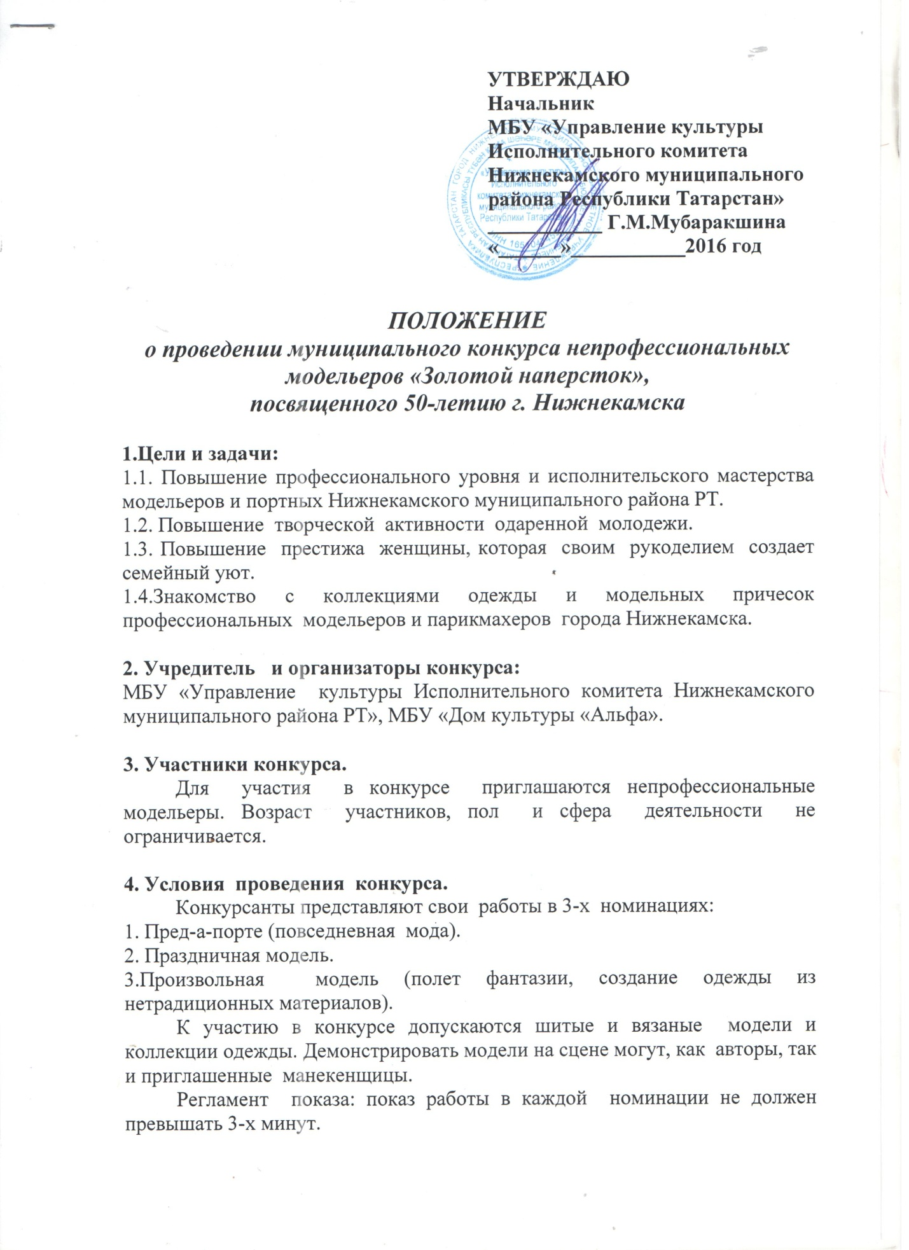

5. Критерии конкурса:
5.1. Соответствие модели современной моде.
5.2. Оригинальность изделия (коллекции).
5.3. Технология исполнения и качество изделия.
5.4. Аксессуары и общее оформление.

6. Порядок и время проведения конкурса:
6.1. Первый тур (отборочный) – состоится 25 февраля 2016 г. в 18.00 часов в ДК «Альфа».
6.2. Второй тур (репетиционный) – состоится 10 марта 2016 г. в 18.00 часов в ДК «Альфа».
6.3.Третий тур (заключительный, с показом коллекций) – состоится 12 марта 2016 г. в Нижнекамском музыкальном колледже им. С.Сайдашева в 12.00 часов.

Заявки принимаются до 20 февраля 2016 года на бумажном и электронном носителях по адресу: г. Нижнекамск, ул. 30 лет Победы, д.3. Телефон: 39-24-03.
Электронные адреса: nk-pordo@mail.ru, domkulturyalfa@mail.ru.

7. Награждение участников:
Победителям конкурса вручаются дипломы лауреатов, специальные призы, участникам – дипломы участников.
Информация о результатах конкурса оглашается только на заключительном этапе, на который приглашаются ВСЕ участники независимо от занятого места.

Заявка
на участие в муниципальном конкурсе
непрофессиональных модельеров «Золотой наперсток»,
посвященном 50-летию г. Нижнекамска

1. Ф. И. О.

2. Номинация____________________________________________________
3. Год рождения __________________________________________________
4. Место работы (учебы)_____________________________________________
________________________________________________________________
5. Специальность _________________________________________________
________________________________________________________________
6. Адрес, телефон___________________________________________________
________________________________________________________________
7. Согласие на обработку данных_____________________________________

К заявке прилагаются копии свидетельства о рождении или паспорта (1 лист и прописка), ИНН, СНИЛС.

